SIMPLE COMMANDS
1. 
2. 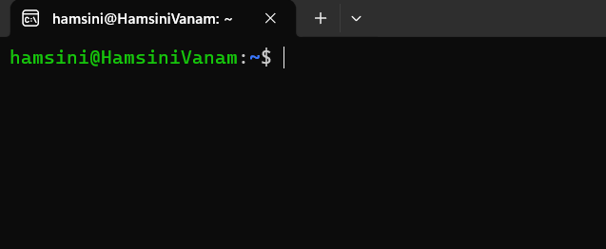
3. 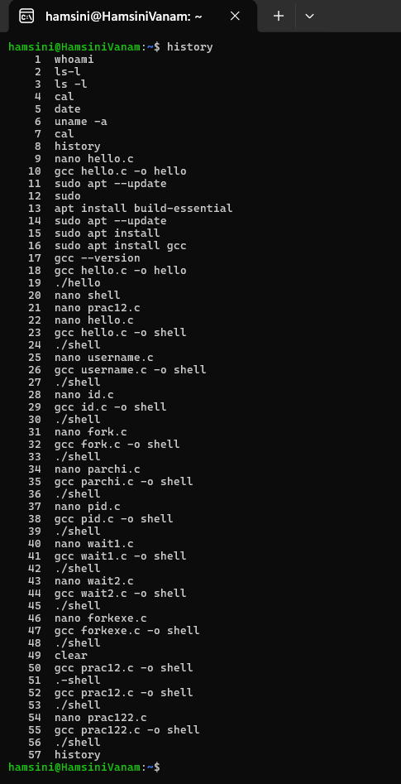
4. 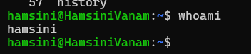
5. 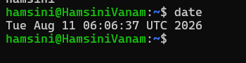
6. 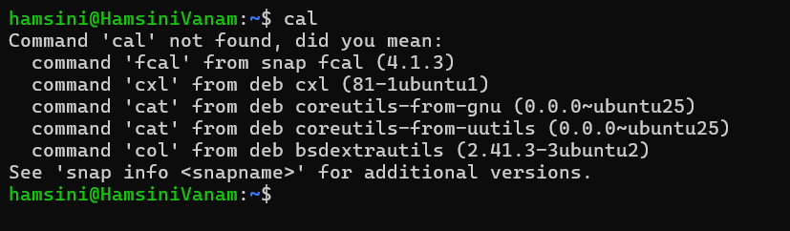
7. 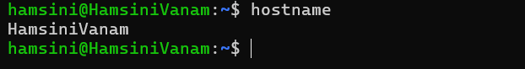
8.
9. Exited the terminal
10. 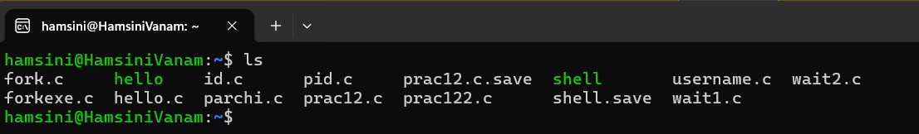
11. 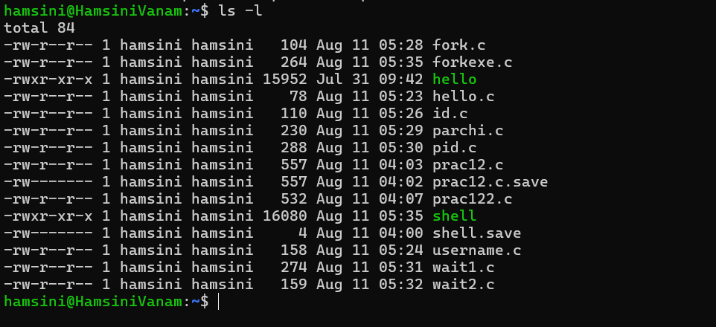
12.
13.
14. 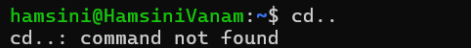
15.
16.
17. 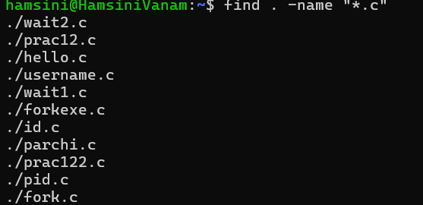
18. 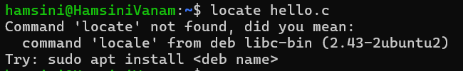
19.
20.
21.
22.
23.
24. 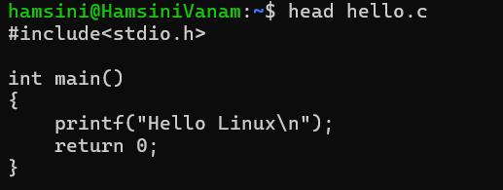
25. 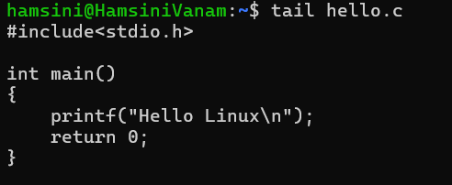
26.
27. 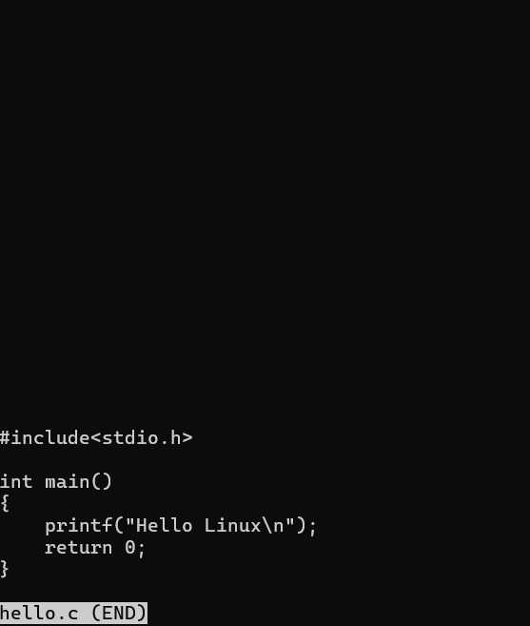
28. 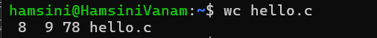
29. 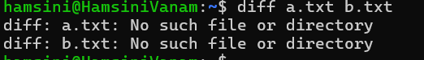
30.
31.
32.
33. 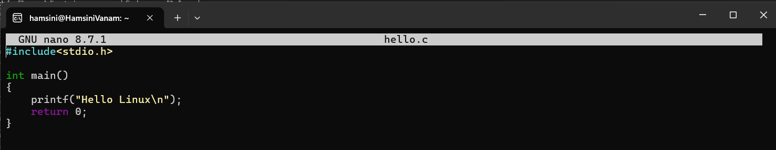
34. 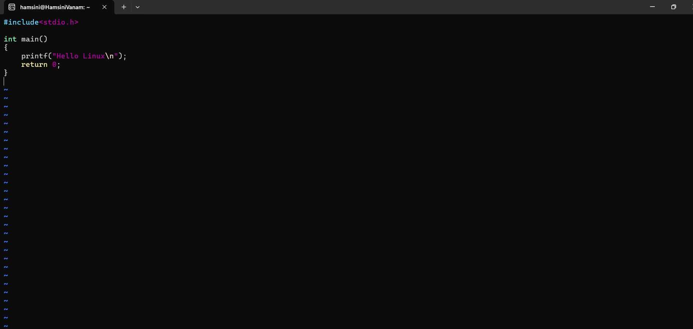
35. 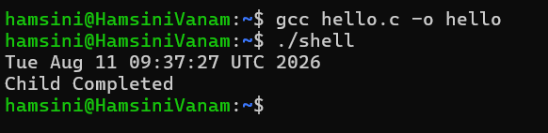
36. 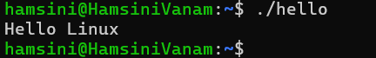
37. 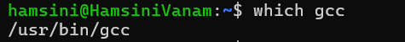
38.
39. 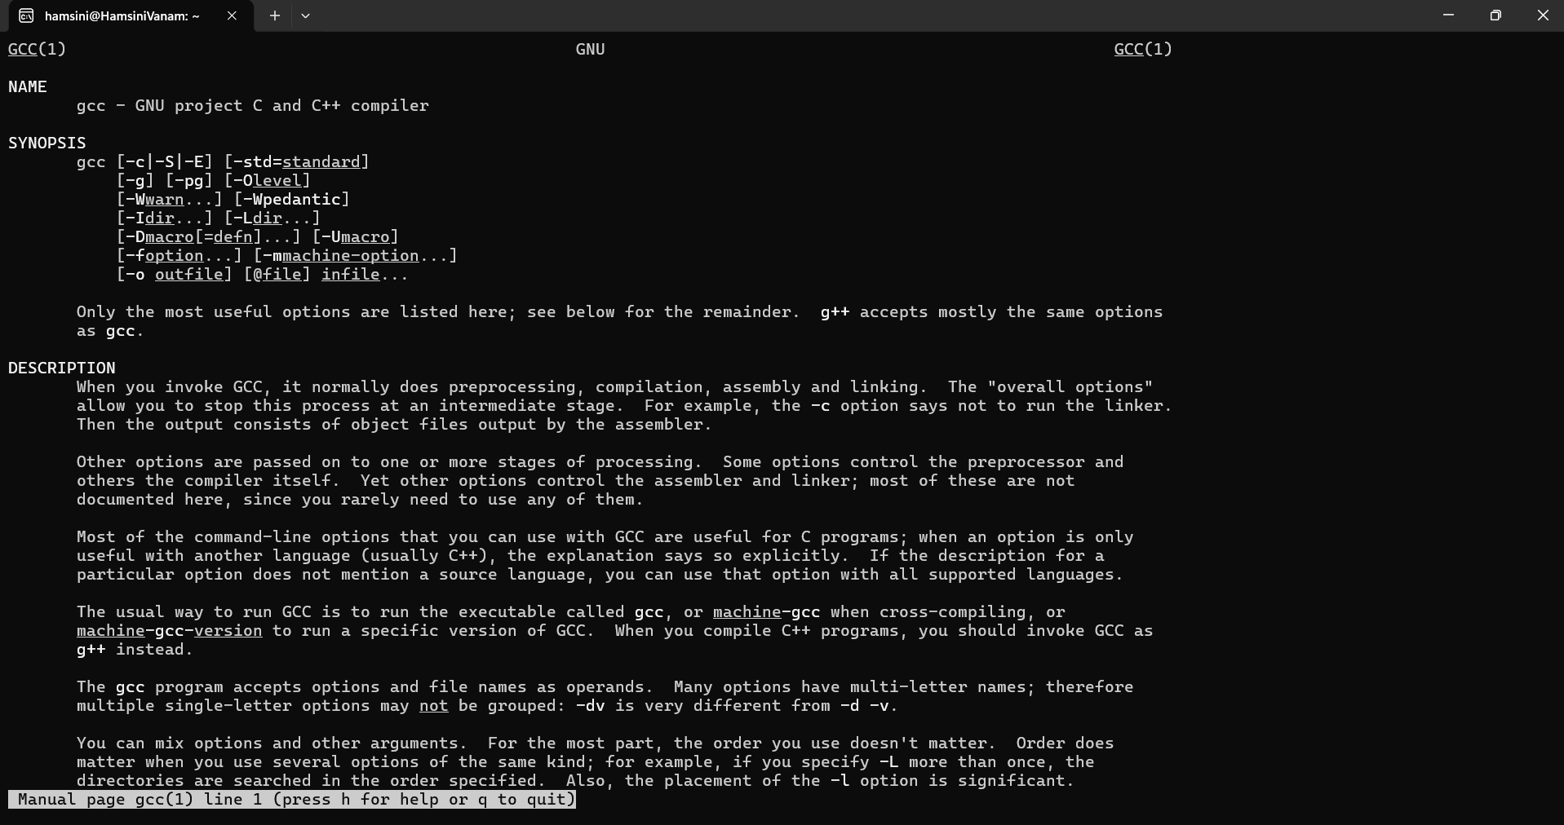
40. 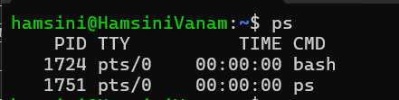
41. 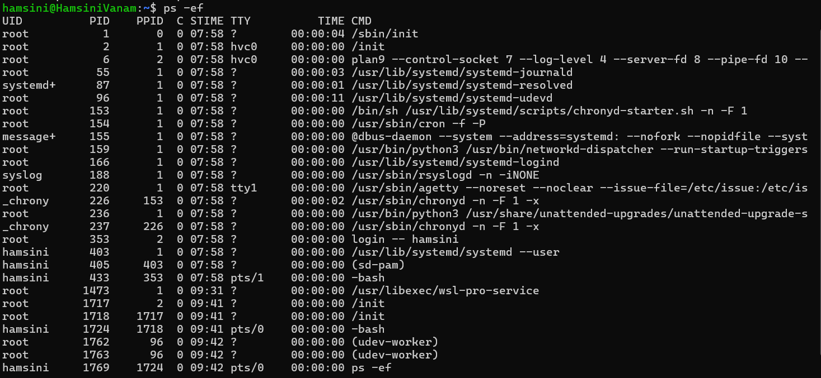
42. 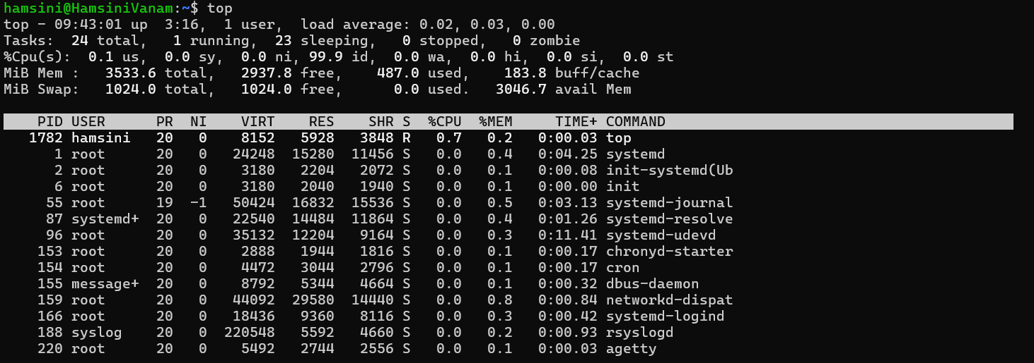
43. 
44.
45. 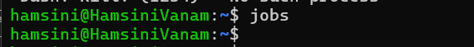
46. 
47. 
48. 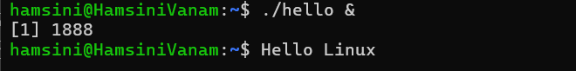
49. 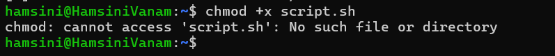
50.
51.
52. 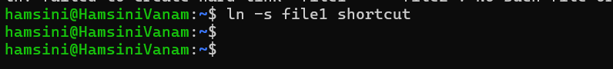
53. 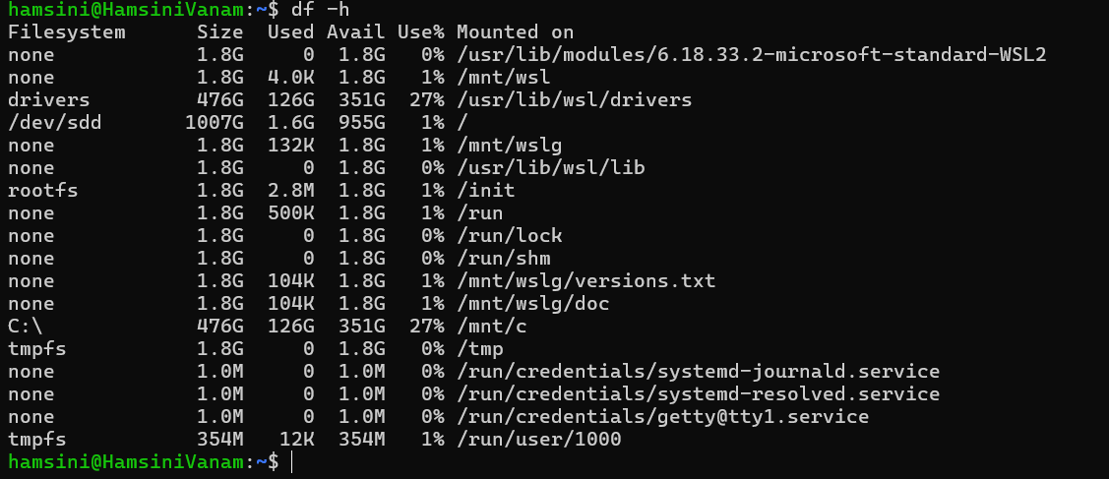
54. 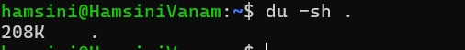
55.
56.
57. 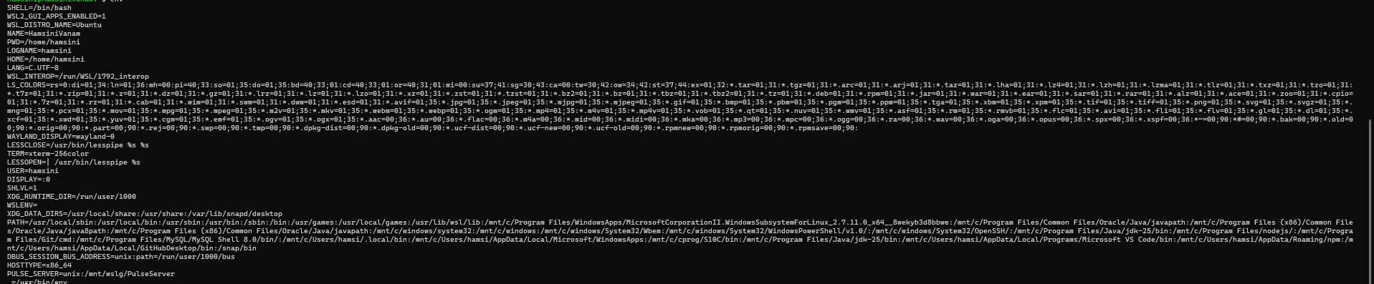
58. 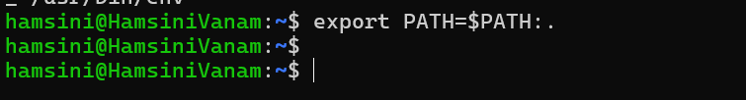
59.

